Challenge NRW | Klasse: | Datum: | KV

Mögliche Sprechprüfung als Ersatz für eine Klausur im Fach Englisch im Beruflichen Gymnasium
Jahrgangsstufe 12.1 – Fachbereich Kunst und Gestaltung
Thema: The English language in use

Prüfungsteil 1 (monologisches Sprechen) Prüfungsteil 2 (an Gesprächen teilnehmen) Gruppenprüfung
Vorbereitungszeit: 5 Minuten

Vorbereitung des monologischen Sprechens und an Gesprächen teilnehmen (Prüfungsteile 1 und 2 / Parts 1 and 2)

Für eine intensive Beschäftigung auch mit den relevanten sprachlichen Mitteln sei besonders auf die folgenden
Skills files verwiesen:
- Language functions (S 1)
- Describing and analysing visuals (S 10)
- Speaking skills (S 13)
- Oral exams (S 14)

Desweiteren empfiehlt sich eine intensive Beschäftigung mit den folgenden Aufgabenformaten in den einzelnen Topics:
- writing a speech
- discussion
- role play
- working with a cartoon/diagram/infographic/graphic novel
- creating a poster
- carrying out an interview

Darüber hinaus gibt es in jedem Topic bei dem ersten Teil Getting Started eine zusammenhängende Aufgabe, die einen mündlichen Teil enthält und durch Useful phrases unterstützt wird. Die Topic task zum Abschluss des Kapitels bietet auch eine komplexe Aufgabe die häufig mündliche Diskussionselemente enthält.

Your college has decided to take part in a European design programme. All colleges have to create an attractive online presentation of their college which will then be judged by an international jury. All visual elements have to be accompanied by some text giving further background about the school, its students, main activities etc. You have so far decided to present your school in a series of collages, but have yet to agree on a key visual element which is to serve as a logo in all your presentations.
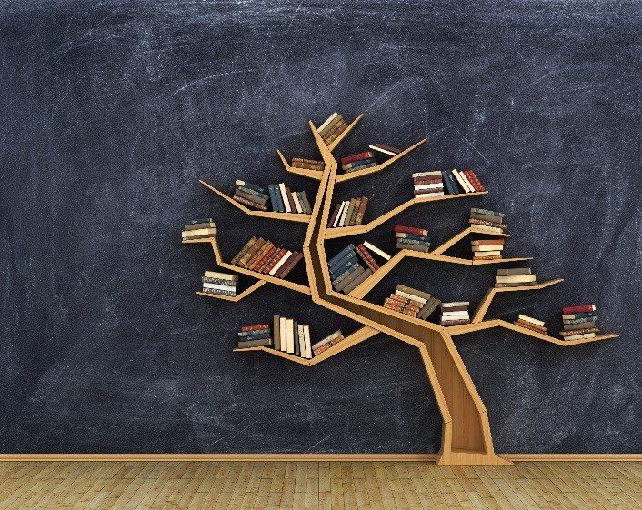

Part 1: Giving a short talk
Prepare a short talk of about five minutes in which you
- describe and analyse the two visual elements.
- especially emphasise features you (do not) like and that you would (not) like to see in your online presentation.
- try to come up with ideas for keywords or phrases to go along with the visual element you prefer.

Part 2: Group discussion
Discuss each other’s visual elements and what you like/dislike about them. Agree on one element you are going to use as a logo in your online presentations to make it as attractive as possible for the students from your partner college. What makes it so attractive?

Your college has decided to take part in a European design programme. All colleges have to create an attractive online presentation of their college which will then be judged by an international jury. All visual elements have to be accompanied by some text giving further background about the school, its students, main activities etc. You have so far decided to present your school in a series of collages, but have yet to agree on a key visual element which is to serve as a logo in all your presentations.

Part 1: Giving a short talk
Prepare a short talk of about five minutes in which you
- describe and analyse the two visual elements.
- especially emphasise features you (do not) like and that you would (not) like to see in your online presentation.
- try to come up with ideas for keywords or phrases to go along with the visual element you prefer.

Part 2: Group discussion
Discuss each other’s visual elements and what you like/dislike about them. Agree on one element you are going to use as a logo in your online presentations to make it as attractive as possible for the students from your partner college. What makes it so attractive?

Your college has decided to take part in a European design programme. All colleges have to create an attractive online presentation of their college which will then be judged by an international jury. All visual elements have to be accompanied by some text giving further background about the school, its students, main activities etc. You have so far decided to present your school in a series of collages, but have yet to agree on a key visual element which is to serve as a logo in all your presentations.

Part 1: Giving a short talk
Prepare a short talk of about five minutes in which you
- describe and analyse the two visual elements.
- especially emphasise features you (do not) like and that you would (not) like to see in your online presentation.
- try to come up with ideas for keywords or phrases to go along with the visual element you prefer.

Part 2: Group discussion
Discuss each other’s visual elements and what you like/dislike about them. Agree on one element you are going to use as a logo in your online presentations to make it as attractive as possible for the students from your partner college. What makes it so attractive?

Role card 1

a)
- Bücherregal aus Holz, wie ein Baum gestaltet, vor dunklem Hintergrund, vielleicht eine Schultafel
- Viele Bücher auf den Zweigen des Regales
- Lesen und Lernen ist ein Wachstumsprozess
- Kopf mit einem Ausschnitt in Form eines Puzzleteils
- Daneben 3 Puzzleteile in der Form des Ausschnitts
- Nicht nur ein Lernprozess – der Verstand verarbeitet Informationen auf verschiedene Art und Weise
b)
Individuelle Schülerlösung c)
- Organisches Lernen; Bildung ist Wachstum; Natur; Denkweisen; Problemlösen; Puzzleteile

Role card 2

a)
- Ein Stapel von Büchern auf einem Regal
- Hellfarbige Bücher mit folgenden Wörtern auf den Buchrücken: Ability, Skills, Learn, Development, Experience, Teaching, Knowledge, Coaching
- Das Buch ganz oben auf dem Stapel ist dunkelfarbig und hat das Wort “Training” auf dem Rücken
- Training bezieht alle anderen Elemente ein
- Eine Hand hält eine Glühbirne
- Die Glühbirne ist beleuchtet und oben offen – viele kleine Licht-Blitze kommen raus und sind durch Linien miteinander verbunden
- Ideen stammen voneinander ab und wachsen gemeinsam; sie sind miteinander verbunden
b)
Individuelle Schülerlösung c)
- Lernelemente / Trainingelemente; Aha-Erlebnis – Glühbirne geht an; Entwicklung und Wachstum von
Ideen

Role card 3

a)
- 2 Köpfe geformt aus Kabeln; drehen sich voneinander weg
- Am Ende jedes Kabels ist eine Glühbirne mit Zahnrädern im Inneren; Glühbirne repräsentiert das Gehirn
- Unser Gehirn wird zunehmend durch die digitalen Medien beeinflusst; wir bekommen viele Ideen und Wissen durch die Technik
- Ein Gerät bestehend aus einem Laptop und einem offenen Buch
- Das Laptop steht offen; wir sehen den Bildschirm und die Tastatur; hinten sehen wir die Buchseiten vom Laptop-Deckel, aufgeblättert
- Bücher und digitale Geräte sind wichtig und sollen beide benutzt werden
- Technische Medien vielleicht wichtiger – fokussiert im Bild – Bücher sterben aus
b)
Individuelle Schülerlösung c)
- Verbundene Ideen; Digital Denken; Technik; Digitale Geräte; Kombiniertes Lernen

(alle Rollenkarten)
Individuelle Schülerlösung

